**实验五 用户进程管理**

实验目的：

了解ucore如何实现系统调用sys_fork/sys_exec/sys_exit/sys_wait来进行进程管理。

实验内容：

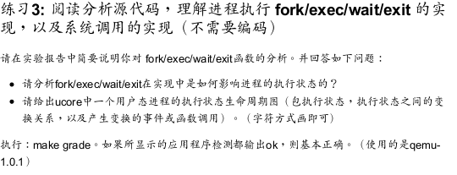

1. 对fork/exec/wait/exit影响进程执行状态的分析：

Fork 不会影响当前进程的执行状态，但是会将子进程的状态标记为RUNNALB，使得可以在后续的调度中运行起来；

Exec 不会影响当前进程的执行状态，但是会修改当前进程中执行的程序；

Wait 系统调用取决于是否存在可以释放资源（ZOMBIE）的子进程，如果有的话不会发生状态的改变，如果没有的话会将当前进程置为SLEEPING态，等待执行了exit的子进程将其唤醒；

Exit 会将当前进程的状态修改为ZOMBIE态，并且会将父进程唤醒（修改为RUNNABLE），然后主动让出CPU使用权；

**fork**

当程序执行fork时，使用系统调用SYS_fork,系统调用SYS_fork主要是由do_fork和wakeup_proc来完成。

实现：分配并初始化进程控制块(alloc_proc 函数); 分配并初始化内核栈(setup_stack ); 根据 clone_flag标志复制或共享进程内存管理结构(copy_mm ); 设置进程在内核的正常运行和调度所需的中断帧和执行上下文(copy_thread ); 把设置好的进程控制块放入hash_list 和 proc_list 两个全局进程链表中;把进程状态设置为“就绪”态; 设置返回码为子进程的 id 。

**exec**

当应用程序执行的时候，会系统调用SYS_exec,当ucore收到时，就会使用do_execve()函数来实现。

实现：完成用户进程的创建工作，并使用户进程进入执行。首先，为加载新的执行码做好用户态内存空间的清空，如果mm ！= NULL，则设置页表为内核空间页表，进一步判断mm的引用计数减1后是否为0，如果为0，则表示没有进程再需要此进程所占用的内存空间，于是根据mm中的记录，释放进程所占用户空间内存和进程页表所占空间，最后把当前进程的mm内存管理指针置为空；然后，加载应用程序执行码到当前进程新创建的用户态虚拟空间中，之后调用load_icode准备执行。

**wait**

当执行wait功能的时候，会系统调用SYS_wait，功能主要由do_wait函数实现，完成回收子进程的内核栈和进程控制块所占内存空间工作。

实现：如果 pid != 0，则只找一个进程 id 为 pid 的退出状态的子进程，否则找任意一个处于退出状态的子进程；如果此、这个子进程的执行状态不为PROC_ZOMBIE，表示这个子进程还没有退出，则当前进程设置执行状态为PROC_SLEEPING，睡眠原因为WT_CHILD(等待子进程退出)，调用schedule()函数选择新的进程执行，自己睡眠等待，如果被唤醒，则重复上一步执行；如果此子进程的执行状态为 PROC_ZOMBIE，表明此子进程处于退出状态，需要父进程完成对子进程的最终回收工作，这时子进程才结束所有执行步骤。

**exit**

当执行exit功能的时候，会系统调用SYS_exit，系统调用的功能主要由do_exit函数实现。实现过程：首先，判断是否是用户进程，如果是，则开始回收此用户进程所占用的用户态虚拟内存空间；然后，设置当前进程的中hi性状态为PROC_ZOMBIE，设置当前进程的退出码为error_code。这表示此时这个进程已经无法再被调度，只能等待父进程来完成最后的回收工作；如果当前父进程已经处在等待子进程的状态（父进程的wait_state被置为WT_CHILD），则此时可以唤醒父进程，让父进程来帮助子进程完成最后的资源回收工作；如果当前进程还有子进程，则需要把这些子进程的父进程指针设置为内核线程init，各个子进程指针需要插入到init的子进程链表中。如果某个子进程的执行状态是 PROC_ZOMBIE，则需要唤醒 init来完成对此子进程的最后回收工作。最后，执行schedule()调度函数，选择新的进程执行。

1. 生命周期图

唤醒子进程

EXIT

RUNNABLE（等待运行）

新建子进程

Wait系统调用且没有ZOMBIE子进程

子进程唤醒

SLEEPING

调度机调度

ZOMBIE

do_exit(),kill系统调用

正在运行

1. 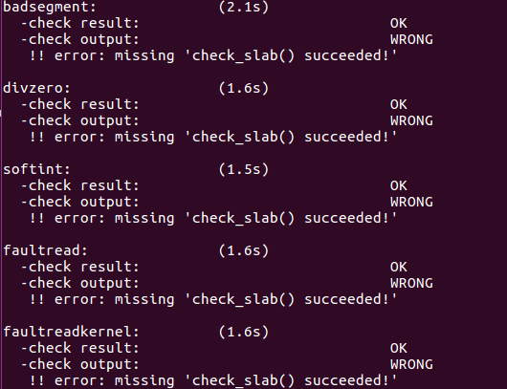运行make grade结果

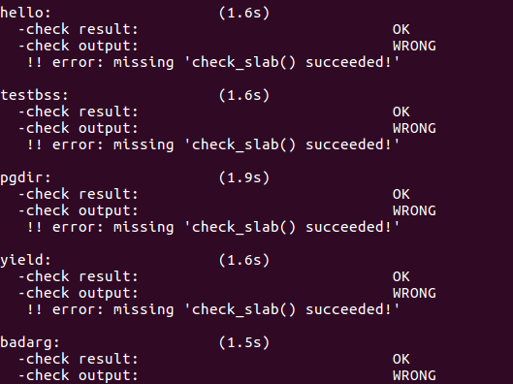

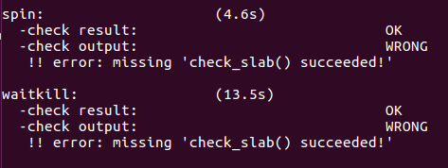

**实验六 调度器**

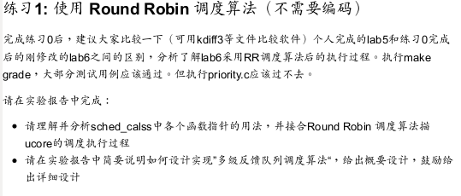

1.RR_init函数

完成了对对于进程队列的初始化步骤；

2. RR_enqueue函数

把进程的进程控制块指针放入到rq队列末尾，如果进程控制块的时间片为0，则需要把它重置为max_time_slice（进程在当前的执行时间片已经用完，需要等到下一次有机会运行时，才能再执行一段时间）。然后在依次调整rq和rq的进程数目加一。

3. RR_pick_next函数

选取函数，选取就绪进程队列rq中的队头队列元素，并把队列元素转换成进程控制块指针，即置为当前占用CPU的程序。

4. RR_proc_tick函数

每一次时间片到时的时候，当前执行进程的时间片time_slice便减一。如果time_slice降到零，则设置此进程成员变量need_resched标识为1，这样在下一次中断来后执行trap函数时，会由于当前进程程成员变量need_resched标识为1而执行schedule函数，从而把当前执行进程放回就绪队列末尾，而从就绪队列头取出在就绪队列上等待时间最久的那个就绪进程执行。